УЧАСТИЕ В КОНКУРСАХ, ОЛИМПИАДАХ
В течение учебного года в целях выявления и развития у обучающихся творческих способностей и интереса к учебной деятельности, создания необходимых условий для поддержки детей, пропаганды знаний в школе прошли олимпиады. Предметная интернет-олимпиада «Родник знаний» проводится в школе –интернате каждый год. Учителя-предметники стараются использовать разные методы и приёмы работ с целью выявления лучших и способных учащихся.
Итоги предметной интернет-олимпиады «Родник знаний» 2022 г

Всероссийская онлайн-олимпиада Учи.ру по русскому языку для учеников 1-9 классов

Сидоренко Михаил | Похвальная грамота
Писарев Иван
Черных Алина

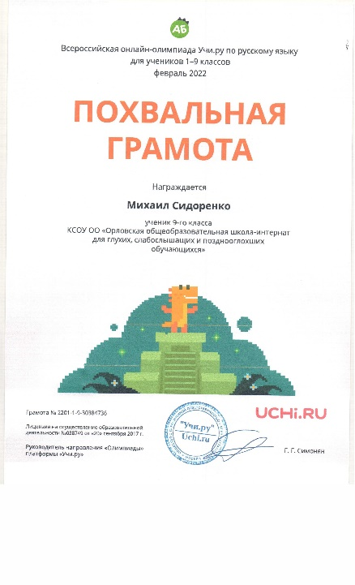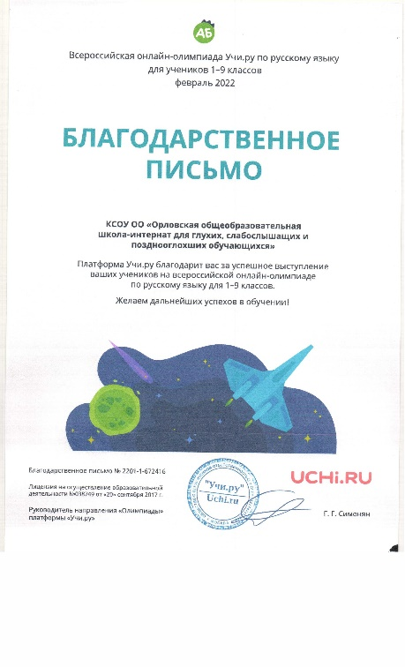
IV Всероссийский химический диктант, организованный Московским государственным университетом имени М.В. Ломоносова, Химическим факультетом МГУ. Приняли участие 7 обучающихся 11 «б» класса.
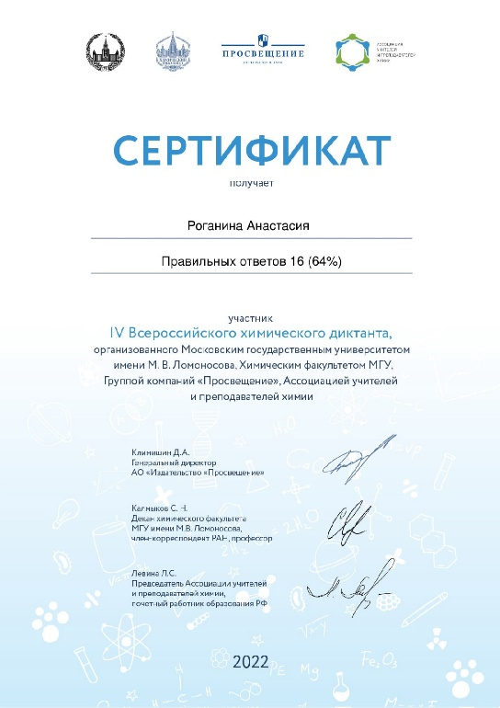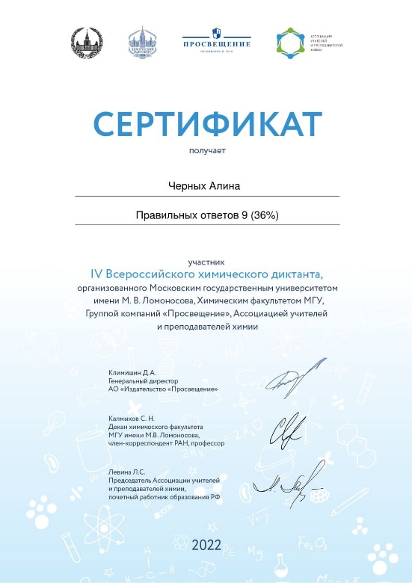

По результатам олимпиад предметникам следует
•Учителям включить в содержание уроков задания олимпиады;
• Организовать систематическую дифференцированную работу с детьми на уроках и
внеурочных занятиях с использованием электронных методических материалов и рекомендаций,
предлагать задания, развивающие творческие способности учащихся;
• Продумать новые формы работы по повышению мотивации и результативности, учащихся в
участии в олимпиадах;
• Проводить подробный анализ результативности участия в олимпиадах с принятием конкретных
управленческих решений.

